**KIỂM TRA QUẢN TRỊ MẠNG WINDOWS**

***Lưu ý: sinh viên quên câu nào có thể hỏi giáo viên***

***Nguyễn Nhật Trường CTK45A***

**C**âu 1: Nêu chức năng cơ bản của 3 card mạng Bridge, Vmware1 và Vmware 8?

Bridge: là một loại card mạng cho phép máy ảo kết nối với mạng vật lý của máy chủ.

Vmware1: là card mạng ảo cho phép máy ảo kết nối với máy chủ ảo khác.

Vmware8: là card mạng ảo cho phép máy ảo kết nối với máy chỉ ảo khác và với mạng vật lý của máy chủ.

Câu 2: Phần mềm Vmware Tools có chức năng gì?

Là một phần mềm bổ trợ trong Hệ điều hành khách chạy trong Máy ảo trên nền tảng ảo hóa dựa trên VMware(vSphere, Workstation, Fusion).

Câu 3: Tạo Description cho máy ảo trong Vmware ở đâu? (Chụp hình)

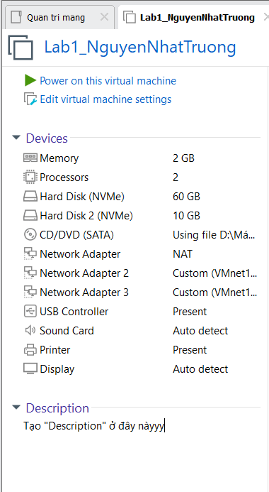

Câu 4: Hãy cho biết địa chỉ Loopback của máy tính là bao nhiêu và tại sao phải dùng địa chỉ Loopback?

Địa chỉ loopback của máy tính là 127.0.0.1.

Dùng để ping, truy cập nhằm kiểm tra đường truyền đến mạng đích.

Câu 5: Nêu cách dùng cơ bản bằng chụp hình và mô tả chức năng snapshot của VMWare.

Chuột phải vào máy ảo -> Snapshot -> Take snapshot

Chức năng: tạo ra bản sao của máy ảo tại thời điểm mong muốn, dùng để khôi phục máy ảo vào một thời điểm đó khi xảy ra sự cố hay lỗi hệ thống.

Câu 6: Nêu cách đổi mật khẩu cho User Administrator thành số 1

Win + R -> secpol.msc -> account policies -> password policy -> minimum password length (0) -> password must meet complexity requirements (disable)

Win + R -> lusrmgr.msc -> users -> chuột phải vào Administator -> set password

Câu 7: Tạo các user trong file csv bằng lệnh net user với option /fullname

